Проверочная работа по темам 5 — 9 УМК по основам военной службы

- Мерой ответственности, установленной государством за нарушение воинской дисциплины является:
А. Административный штраф.
Б. Дисциплинарное взыскание.
В. Уголовное наказание.
Г. Предупреждение
- Воинская дисциплина обязывает каждого военнослужащего:
А. Следить за здоровьем в подразделении.
Б. Быть верным военной присяге.
В. Не пользоваться средствами связи для личных целей.
Г. Следить за чистотой на территории воинской части.
- Огневая подготовка имеет целью обучить стрелка:
А. Прицельной стрельбе.
Б. Стрельбе в движении.
В. Самостоятельному ведению огня в сложной обстановке.
Г. Стрельбе по движущейся цели.
- При выходе подразделения по тревоге на учения или занятия в книге выдачи оружия и боеприпасов расписывается:
А. Командир взвода или его заместитель.
Б. Дежурный по роте.
В. Командир воинской части.
Г. Заместитель командира воинской части по тылу.
- На рисунке ниже изображено поэтапное выполнение команды:

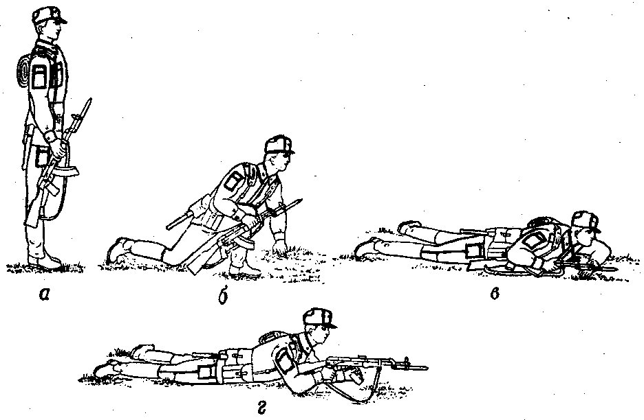

А. В укрытие (к бою).
Б. Переползти.
В. Перебежать.
Г. Ложись (к бою).

- Строевая подготовка имеет целью выработку:
А. Дисциплины.
Б. Выносливости.
В. Исполнительности.
Г. Отзывчивости.
- Стрелковое оружие хранится в отдельной комнате с дверью:
А. Из пуленепробиваемого стекла.
Б. Из пластика.
В. Из дерева.
Г. Из металла, решетчатой.
- Длина строевого шага в движении должна быть:
А. 80-90 см..
Б. 65-75 см.
В. 55-60 см.
Г. 60-70 см.
- Произвести оценку стрельбы значит:
А. Определить количество попаданий.
Б. Определить количество промахов.
В. Определить действительность стрельбы.
Г. Определить кучность стрельбы
- Одним из способов передвижения солдата в бою в пешем порядке является:
А. Переползание.
Б. Перебежка мелким шагом.
В. Переход гусиным шагом.
Г. Переход медленным шагом.

